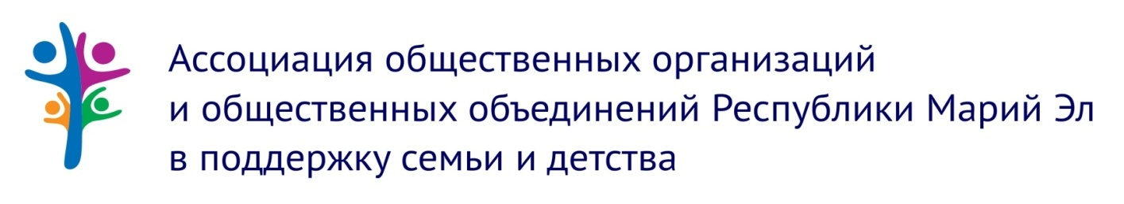
Программа Семейного форума
«Будущее Марий Эл: действуем вместе в интересах семьи и детей»

В столице Марий Эл 8 июля впервые пройдёт региональный семейный форум «Будущее Марий Эл: действуем вместе в интересах семьи и детей».
Семейный форум является общественной инициативой и служит коммуникационной площадкой по актуальным направлениям настоящего и будущего семейной политики Республики Марий. Форум нацелен на трансляцию семейных ценностей и традиций, распространение социальных практик, программ работы с семьёй, реализуемых в муниципалитетах Республики Марий Эл и Российской Федерации, развитие государственно-частного партнёрства в области культуры семьи.

9:00 - Регистрация участников
9:00 - Выставочно-консультационная экспозиция «Семейная планета»: представление успешных социальных практик работы с семьями – программы, проекты, инициативы, услуги и товары для семей с детьми
10:00-11:30 - Панельная дискуссия «От гражданского участия в интересах семьи и детей к практике социального партнёрства»
12:00-14:00 - Дискуссионные секции - обсуждаемые темы
Секция 1. «Ранняя помощь: поддержка семьи с ребёнком от рождения»
Основные направления развития системы ранней помощи семьям с детьми раннего возраста и детям с особыми потребностями.
Секция 2. «Практика совместных действий в интересах семьи и детей: развитие семейных объединений в местных сообществах»
Основные направления развития семейных объединений и родительских советов в муниципалитетах Республики Марий Эл, направленных на трансляцию семейных ценностей и традиций, укрепление горизонтальных связей в местном сообществе, социальную поддержку и повышение качества жизни семей с детьми.
Секция 3. «Профилактика социального сиротства: социальные технологии работы с семьёй в трудной жизненной ситуации»
Основные направления развития системы обеспечения детского и семейного благополучия, комплекса мер поддержки семьи в трудной жизненной ситуации.
Секция 4. «Защита прав ребёнка: правозащитные проекты в интересах детей»
Основные направления развития системы защиты прав и интересов ребёнка в семье и образовательном пространстве.
Секция 5. «Семейный досуг: новые возможности социокультурных программ»
Основные направления развития доступной инфраструктуры в сфере культуры семьи, неформального образования, туризма, физической культуры, спорта для реализации культурного, творческого, образовательного и воспитательного потенциала семьи, организации познавательного досуга, оздоровления детей и взрослых, трансляции семейных ценностей.
14:00-14:45 – Итоги работы дискуссионных площадок. Принятие Резолюции Семейного форума.
15:15-17:00 – Мастерские (темы) – клуб молодой семьи, семейная медиация, культурный туризм, …
Содержательная часть – ещё в стадии доработки.
К диалогу приглашены все, кто заинтересован в формировании среды, дружественной семье и детям в нашей республике:
- родительская общественность
- органы законодательной и исполнительной власти
- органы местного самоуправления
- государственные и муниципальные учреждения различной ведомственной принадлежности
- социально ответственный бизнес
общественные организации
- эксперты из других регионов - Липецк, Пермь, Сыктывкар, Чебоксары, Ярославль, ...
- добровольческие объединения
- средства массовой информации

Место: Национальная президентская школа-интернат / Й-Ола, набережная Брюгге, 1
Организатор форума: Ассоциация общественных организаций и общественных объединений Республики Марий Эл в поддержку семьи и детства
Мы знаем, что Семейный форум Республики Марий Эл — это все мы. Мы верим, что Форум станет большим объединяющим и значимым событием для нас всех. А вы верите, что многие изменения в социальной жизни Марий Эл зависит от личного вклада каждого из нас?!
Для участия в форуме обязательная онлайн-регистрация: https://docs.google.com/forms/d/e/1FAIpQLScmNKELVgCLw..
Контакты:
Координатор по регистрации на Форум: Ольга Васильева, секретарь Ассоциации в поддержку семьи и детства - 8 987-700-23-08
Координатор по программе Форума: Людмила Золотарева, сопредседатель Ассоциации в поддержку семьи и детства - 8929-733-11-35
Группа «Семейный форум Республики Марий Эл» ВКонтакте: https://vk.com/familyforum_mariel

Добро пожаловать на Семейный форум! Ждём вас!

